**2 ЛАБОРАТОРНАЯ РАБОТА №2**

**«SQL. АГРЕГАТНЫЕ ФУНКЦИИ»**

**2.1 Цель работы**

Ознакомится с принципами работы агрегатных функций COUNT, SUM, AVG, MAX, MIN.

**2.2 Вариант задания – 5**

Требуется продемонстрировать использование COUNT(*);

Продемонстрировать выполнение простых вычислений в запросе;

Использовать простое вычисление как параметр агрегатной функции;

Ознакомиться с использованием предложения GROUP BY, продемонстрировать его работу;

Ознакомиться с использованием предложения HAVING, продемонстрировать его работу.

**2.3 Ход работы**

2.3.1 Был запущен Firebird ISQL TOOL, после чего была открыта база данных из прошлой лабораторной работы. На экран были выведены все таблицы из этой базы данных (Рисунок 2.1).

Подключить базу данных “по указанному пути” пользователь “SYSDBA” пароль “masterkey”;

Вывести на экран таблицу друзья; Вывести на экран таблицу Фирмы; Вывести на экран таблицу Типы помещений;

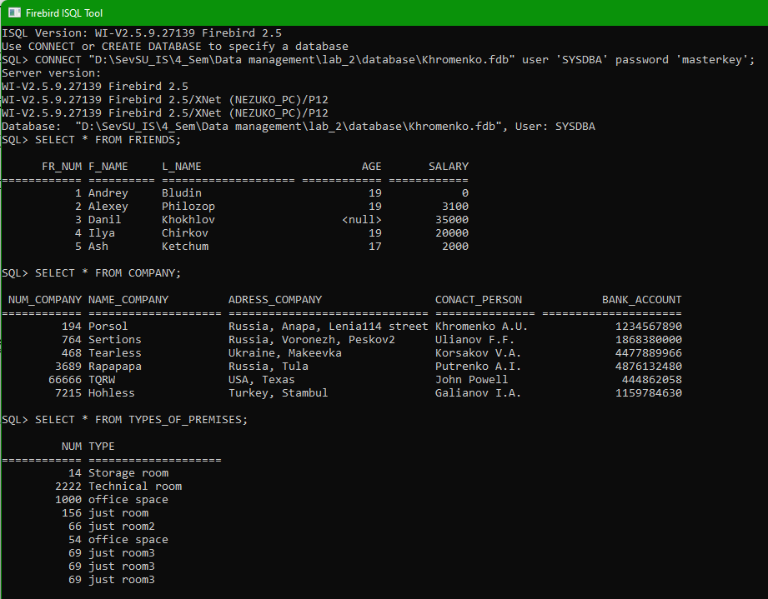

Рисунок 2.1 – Запрос подключения базы данных и вывода на экран всех таблиц

2.3.2 Затем для демонстрации работы COUNT было создано 2 запроса. В первом запросе мы просим подсчитать общее число строк в таблице с помощью COUNT(*), во втором запросе мы просим вывести количество неповторяющихся чисел в атрибуте num таблицы “Типы помещений”. Запросы выдали ожидаемые результаты. (Рисунок 2.2.).

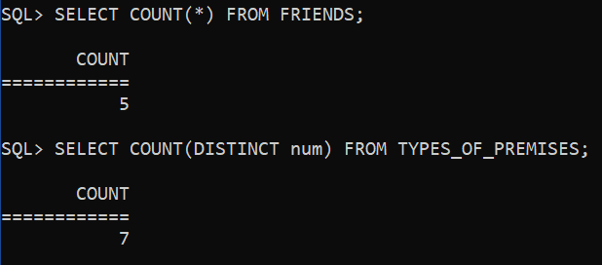

Рисунок 2.2 – Демонстрация работы COUNT

2.3.3

**Выводы**

При выполнении данной лабораторной работы были получены навыки работы с ISQL. Были изучены способы создания баз данных, запросы ISQL. Полученные навыки помогут в будущем эффективнее создавать базы данных.